Rapport du TP des Exceptions

[Company name] | [Company address]

Réaliser par:

Mouna mabrouk

2020

**Exercice 1:**

- Réaliser une classe EntNat permettant de manipuler des entiers naturels (positifs ou nuls). Pour l’instant, cette classe disposera simplement :

1. d’un constructeur à un argument de type int qui générera une exception de type ErrConst (type classe à définir) lorsque la valeur reçue ne conviendra pas.

2. d’une méthode getN fournissant sous forme d’un int, la valeur encapsulée dans un objet de type EntNat.

Question : Ecrire un petit programme d’utilisation qui traite l’exception ErrConst en affichant un message et en interrompant l’exécution.

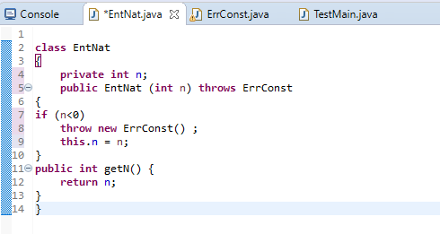

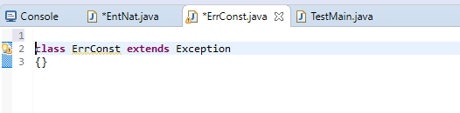

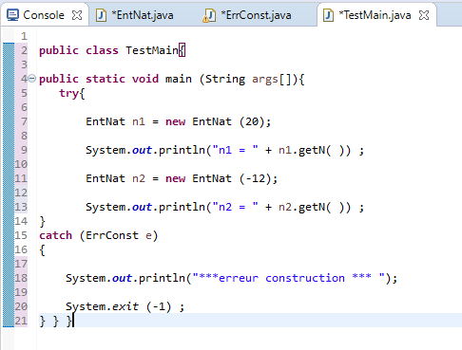

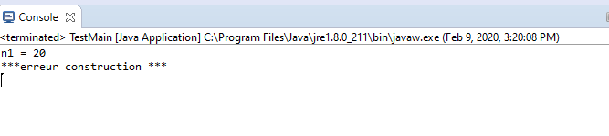

**Exercice 2:**

- Adapter la classe EntNat de l’exercice 1 et le programme d’utilisation de manière à disposer dans le gestionnaire d’exception du type ErrConst de la valeur fournie à tort au constructeur.

